1. **Геометрические фигуры**

а) Это – геометрические фигуры. Назови их.

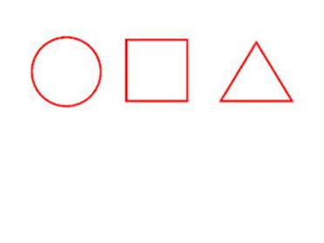

б) Найди на картинке предметы, похожие по форме на круг, на квадрат, на треугольник.

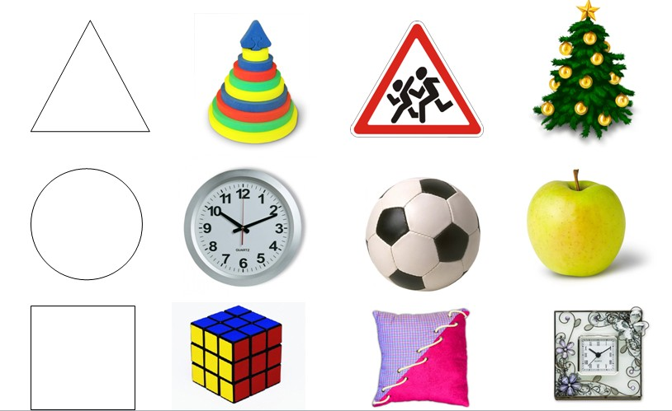

в) Учимся узнавать геометрические фигуры в окружающих предметах. Найди дома предметы, похожие на круг; на квадрат; на треугольник.

г) Онлайн упражнение «На какую фигуру похож этот предмет?»

<https://learningapps.org/display?v=p7sp1da8k20>

1. **Внимание**

а) Рассмотри картинки. Чем они отличаются?

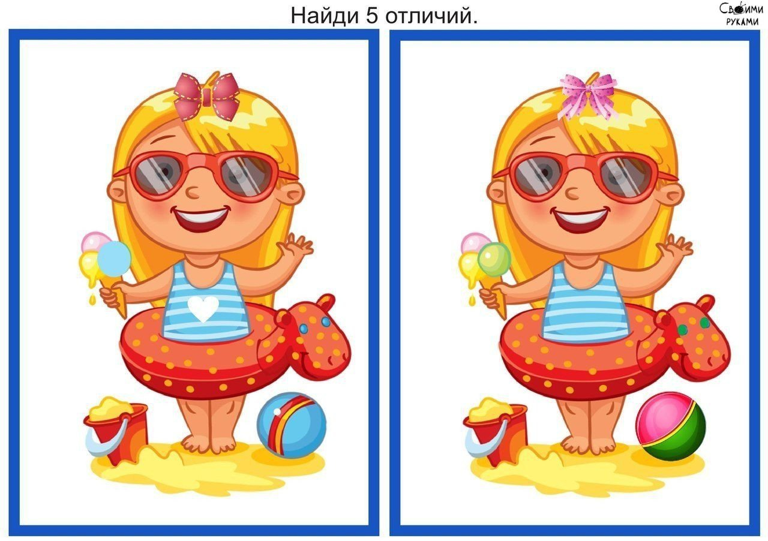

б) Найди пару каждому цветку. Какой цветочек остался без пары?

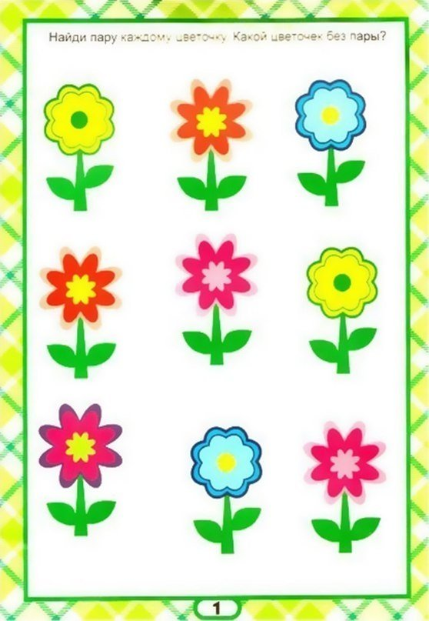

1. **Мышление**

а) Онлайн упражнение «Что я загадала?»

<https://learningapps.org/display?v=pdjqwe9ra20>

б) Посмотри на картинку.

Выбери правильный ответ и закончи предложение.

У курицы цыпленок, а у кошки - … (котенок).

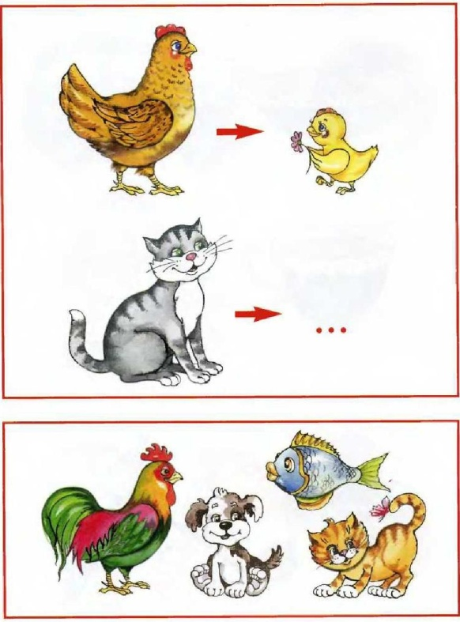

У яблони яблоко, а у елки - … (шишка).

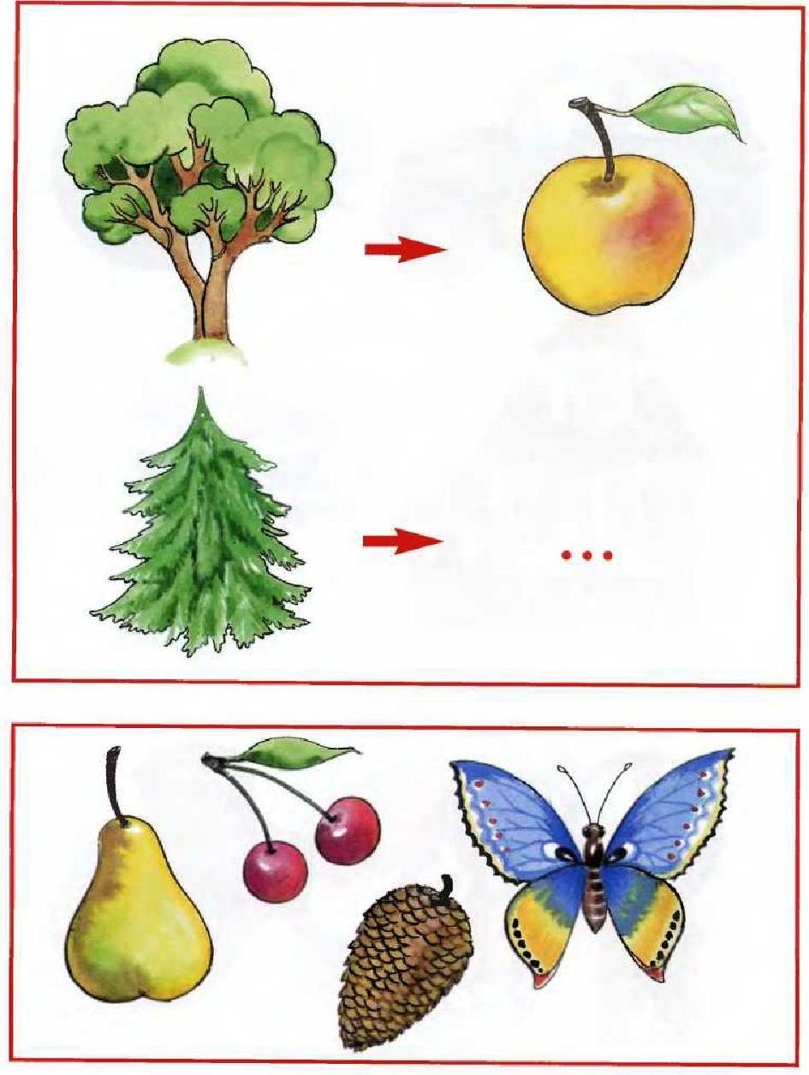

Для зайца капуста, а для белки - … (орехи).

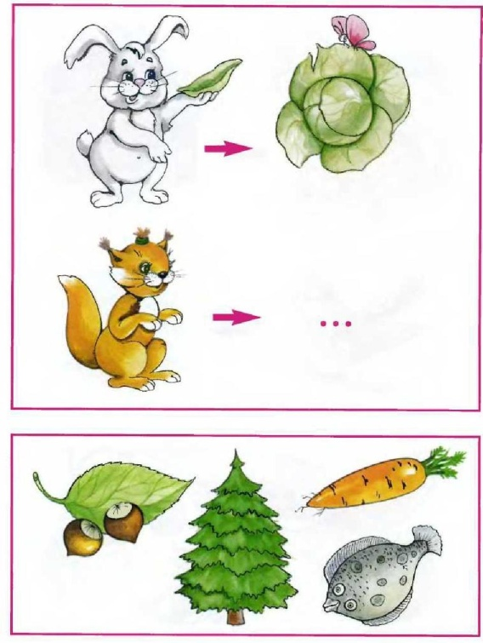

Для цветов ваза, а для грибов - … (корзина).

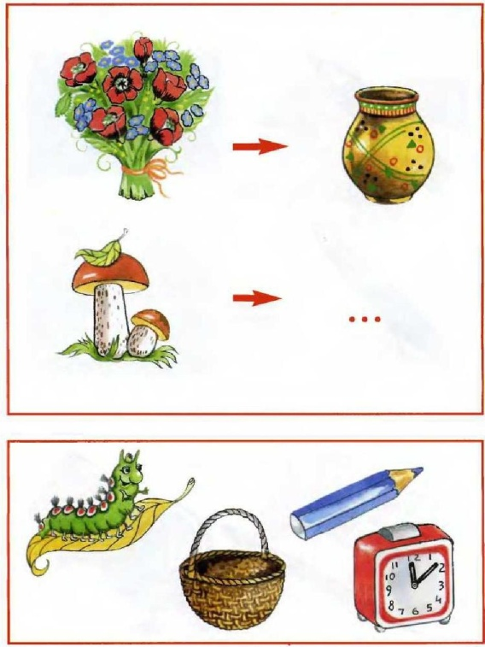

1. **Определение последовательности действий**

Онлайн упражнение «Яйцо»

<https://learningapps.org/display?v=pawp3es5t20>

Онлайн упражнение «Гнездо»

<https://learningapps.org/display?v=p70qii2e220>